**A) Nummeriere die Bilder richtig.**

1. aufstehen
2. (das) Gesicht waschen
3. (die) Haare kämmen
4. frühstücken
5. (die) Zähne putzen
6. das Haus verlassen
7. mit dem Bus zur Schule fahren
8. im Unterricht sitzen
9. nach Hause gehen
10. zu Mittag essen
11. (die) Hausaufgaben machen und lernen
12. Musik hören
13. Computerspiele spielen
14. zu Abend essen
15. duschen
16. ins Bett gehen und schlafen

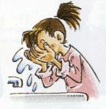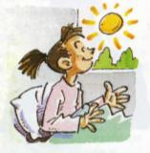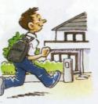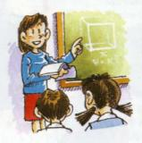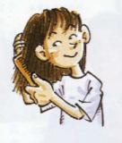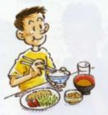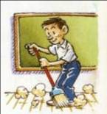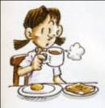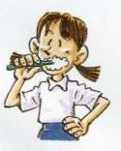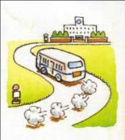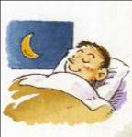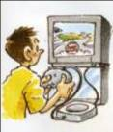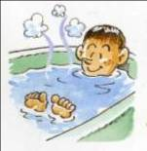

**Schreiben Sie bitte einen Text über Ihren Tagesablauf.**



